NỘI TIẾT
Câu 1:
a. Thế nào là tuyến nội tiết?
b. Kể tên các tuyến nội tiết có ở cơ thể người?
c. So sánh tuyến nội tiết với tuyến ngoại tiết về cấu tạo và chức năng?
Hướng dẫn trả lời
a. Tuyến nội tiết: Là những tuyến không có ống dẫn chất tiết. Sản phẩm tiết là các hoocmôn, sau khi được tiết ra hòa vào dòng máu đến các cơ quan đích.
b. Các tuyến nội tiết có ở cơ thể người:
- Tuyến yên: Nằm ở nền sọ thuộc não trung gian.
- Tuyến tùng: Thuộc não giữa.
- Tuyến giáp: Nằm ở phía trước sụn giáp.
- Tuyến cận giáp: Nằm ở 2 cực trên và dưới của 2 thùy tuyến giáp.
- Tuyến tụy (tuyến pha): Ở đảo tụy.
- Tuyến trên thận: Nằm úp trên 2 quả thận
- Tuyến ức: Nằm trong khoang ngực, sau xương ức.
- Tuyến sinh dục (tuyến pha): Ở tinh hoàn (nam), ở buồng trứng (nữ).
c. So sánh tuyến nội tiết với tuyến ngoại tiết về cấu tạo và chức năng
* Giống nhau:
- Đều là các tuyến trong cơ thể có các tế bào tuyến.
- Đều tạo ra sản phẩm tiết tham gia điều hòa các quá trình sinh lí của cơ thể (tiêu hóa, trao đổi chất, chuyển hóa vật chất và năng lượng trong tế bào...)
* Khác nhau:
Tuyến nội tiết | Tuyến ngoại tiết
- Kích thước thường nhỏ hơn tuyến ngoại tiết.  - Không có ống dẫn chất tiết.  - Sản phẩm của tuyến nội tiết là các hoocmôn, sau khi tiết ra ngấm thẳng vào máu. | - Kích thước thường lớn hơn tuyến nội tiết.  - Có ống dẫn chất tiết.  - Sản phẩm của tuyến ngoại tiết tập trung vào ống dẫn để đổ ra ngoài hoặc vào các ống tiêu hóa.
Câu 2: Hoocmôn được tiết ra từ đâu? Nêu tính chất và vai trò của hoocmôn?
Hướng dẫn trả lời
* Hoocmôn được tiết ra chủ yếu từ các tuyến nội tiết. Ngoài ra, hoocmôn còn được tiết ra từ các cơ quan khác như: tim, gan, ruột, não...
* Tính chất và vai trò của hoocmôn:
- Tính chất của hoocmôn:
+ Tính đặc hiệu của hoocmôn: Mỗi hoocmôn chỉ ảnh hưởng đến một hoặc một số cơ quan xác định (gọi là cơ quan đích).
+ Hoocmôn có hoạt tính sinh học rất cao: Chỉ với 1 lượng nhỏ cũng gây hiệu quả rõ rệt.
+ Hoocmôn không mang tính đặc trưng cho loài: Có thể dùng hoocmôn của loài này cấp cho loài khác.
Ví dụ: Người ta dùng insulin của bò, ngựa thay cho insulin của người → để chữa bệnh tiểu đường cho người.
- Vai trò của hoocmôn:
+ Duy trì được tính ổn định của môi trường bên trong cơ thể bằng cơ chế thể dịch.
+ Điều hòa quá trình sinh lí diễn ra bình thường bằng cơ chế thể dịch.
→ Do đó, các rối loạn trong hoạt động nội tiết thường dẫn tới tình trạng bệnh lí. Vì thế, hoocmôn có vai trò rất quan trọng đối với cơ thể.
Câu 3: Hãy kể tên hoocmôn của từng tuyến nội tiết?
Hướng dẫn trả lời
- Tuyến yên tiết ra các loại hoocmôn sau:
+ Hoocmôn kích tố nang trứng (FSH)
+ Hoocmôn kích tố thể vàng (LH), ICSH ở nam.
+ Hoocmôn kích tố tuyến giáp (TSH).
+ Hoocmôn kích tố vỏ tuyến trên thận (ACTH)
+ Hoocmôn kích tố tuyến sữa (PRL)
+ Hoocmôn kích tố tăng trưởng (GH)
+ Hoocmôn kích tố chống đái tháo nhạt (ADH)
+ Hoocmôn ôxitôxin (OT)
+ Hoocmôn sắc tố da (MSH)
- Tuyến tùng: Chỉ phát triển ở trẻ em dưới 4 tuổi, có tác dụng đến việc ức chế với các quá trình ở tuổi dậy thì.
- Tuyến giáp: Tiết ra 2 loại hoocmôn sau:
+ Hoocmôn tirôxin (TH)
+ Hoocmôn canxitônin
- Tuyến cận giáp: Tiết ra loại hoocmôn sau:
+ Hoocmôn parathoocmôn.
- Tuyến tụy (tuyến pha): Tiết ra loại hoocmôn sau:
+ Hoocmôn insulin.
+ Hoocmôn glucagôn.
- Tuyến trên thận: Tiết ra loại hoocmôn sau:
+ Hoocmôn adrênalin.
+ Hoocmôn noadrênalin.
+ Nhóm hoocmôn điều hòa đường huyết (tạo glucozơ từ prôtêin và lipit)
+ Nhóm hoocmôn điều hòa muối natri, kali trong máu.
+ Nhóm hoocmôn điều hòa sinh dục nam.
- Tuyến sinh dục (tuyến pha): Tiết ra loại hoocmôn sau:
+ Hoocmôn sinh dục nam (testôstêrôn)
+ Hoocmôn sinh dục nữ (ơstrôgen)
Câu 4:
a. Tuyến yên có đặc điểm như thế nào?
b. Vì sao nói: Tuyến yên là một tuyến giữ vai trò chỉ đạo hoạt động của hầu hết các tuyến nội tiết khác?
Hướng dẫn trả lời
a. Tuyến yên: Là một tuyến nhỏ bằng hạt đậu trắng nằm ở nền sọ, có liên quan với vùng dưới đồi (thuộc não trung gian). Tuyến yên gồm thùy trước, thùy giữa và thùy sau; thùy giữa chỉ phát triển ở trẻ nhỏ, có tác dụng đến sự phân bố sắc tố da.
b. Tuyến yên là một tuyến giữ vai trò chỉ đạo hoạt động của hầu hết các tuyến nội tiết khác vì:
- Tuyến yên tiết ra nhiều loại hoocmôn, mỗi loại hoocmôn lại tác động đến sự hoạt động của các tuyến nội tiết khác.
- Hoạt động tiết hoocmôn của tuyến yên chịu ảnh hưởng trực tiếp hoặc gián tiếp đến sự điều khiển của hệ thần kinh.
- Tác động của các hoocmôn tuyến yên.
Hoocmôn | Cơ quan chịu ảnh hưởng | Tác dụng chính
* Thùy trước tiết ra:  + Hoocmôn kích tố nang trứng (FSH)  + Hoocmôn kích tố thể vàng (LH), ICSH ở nam.  + Hoocmôn kích tố tuyến giáp (TSH).  + Hoocmôn kích tố vỏ tuyến trên thận (ACTH)  + Hoocmôn kích tố tuyến sữa (PRL)  + Hoocmôn kích tố tăng trưởng (GH) | + Buồng trứng và tinh hoàn.  + Buồng trứng và tinh hoàn.  + Tuyến giáp.  + Tuyến trên thận.  + Tuyến sữa.  + Hệ cơ xương. | + Nữ: phát triển bao noãn, tiết ơstrôgen.  Nam: sinh tinh.  + Nữ: rụng trứng, tạo và duy trì thể vàng.  Nam: tiết testôstêrôn  + Tiết Hoocmôn tirôxin.  + Tiết nhiều hoocmôn điều hòa sinh dục, trao đổi đường, chất khoáng.  + Tiết sữa.  + Tăng trưởng cơ thể.
* Thùy giữa tiết ra (chỉ phát triển ở trẻ nhỏ):  + Hoocmôn sắc tố (MSH) | + Da | + Phân bố sắc tố da.
* Thùy sau tiết ra:  + Hoocmôn kích tố chống đái tháo nhạt (ADH)  + Hoocmôn ôxitôxin (OT) | + Thận  + Dạ con, tuyến sữa. | + Giữ nước, chống đái tháo nhạt.  + Co bóp tử cung lúc đẻ, tiết sữa,.
Câu 5:
a. Tuyến giáp có vai trò gì?
b. Phân biệt bệnh bướu cổ do thiếu iốt với bệnh bazơđô?
Hướng dẫn trả lời
a. Tuyến giáp: Tiết ra 2 loại hoocmôn, đó là hoocmôn tirôxin (TH) và hoocmôn canxitônin, có vai trò như sau:
+ Hoocmôn trôxin (TH): Có vai trò quan trọng trong trao đổi chất và chuyển hoá ở tế bào.
+ Hoocmôn canxitônin: Có vai trò trong điều hoà trao đổi canxi và phốt pho trong máu (cùng với hoocmôn của tuyến cận giáp).
b. Phân biệt bệnh bướu cổ do thiếu iốt vói bênh bazơđô?
Bệnh bướu cổ do thiếu iốt | Bệnh bazơđô
- Khi thiếu iốt trong khẩu phần ăn hàng ngày, tirôxin không được tiết ra, tuyến yên sẽ tiết hoocmôn → thúc đẩy tụyến giáp tăng cường hoạt động → gây phì đại tuyến (bướu cổ)  - Trẻ em khi bị mắc bệnh sẽ chậm lớn trí tuệ kém phát triển. Người lớn, hoạt động thần kinh giảm sút, trí nhớ kém phát triển.  - Cần bổ sung muối iốt vào khẩu phần ăn hàng ngày. | - Do tuyến giáp hoạt động mạnh (do rối loạn, nên tạo ra một chất giống TSH của tuyến yên), tiết nhiều hoocmôn tirôxin, làm tăng cường trao đổi chất, tăng tiêu dùng ôxi → gây bướu cổ, mắt lồi.  - Nhịp tim tăng, hồi hộp, căng thẳng, mất ngủ, sút cân.  - Cần kiểm tra và chữa trị chứng rối loạn hoạt động của tuyến giáp.
Câu 6:
a. Tuyến tụy có vai trò gì?
b. Trình bày quá trình điều hòa lượng đường trong máu, đảm bảo giữ glucôzơ ở mức ổn định của các hoocmôn tuyến tụy?
Hướng dẫn trả lời
a. Tuyến tụy: Là tuyến pha, vừa có chức năng ngoại tiết, vừa có chức năng nội tiết.
- Chức năng ngoại tiết: Tiết dịch tụy theo ống dẫn đổ vào tá tràng, giúp cho sự biến đổi thức ăn về mặt hóa học tại ruột non.
- Chức năng nội tiết: Các tế bào đảo tụy có chức năng tiết hoocmôn điều hòa đường huyết luôn ở mức ổn định khoảng 0,11%.
+ Tế bào tiết insulin: Làm giảm đường huyết khi đường huyết tăng lên trên mức bình thường.
+ Tế bào tiết glucagôn: Làm tăng đường huyết khi lượng đường trong máu giảm xuống dưới mức bình thường.
- Trong trường hợp hoạt động nội tiết của tuyến tụy bị rối loạn sẽ dẫn tới tình trạng bệnh lí (bệnh tiểu đường hoặc chứng hạ đường huyết).
b. Quá trình điều hòa lượng đường trong máu, đảm bảo giữ glucôzơ ở mức ổn định của các hoocmôn tuyến tụy.
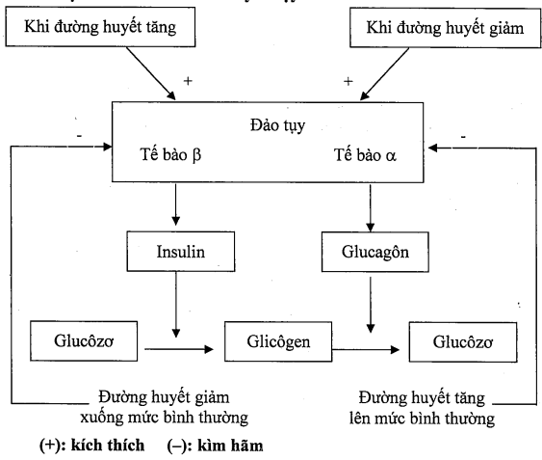
Câu 7: Thế nào là bệnh tiểu đường? Nguyên nhân dẫn đến bệnh tiểu đường?
Hướng dẫn trả lời
- Bệnh tiểu đường là hiện tượng tỉ lệ đường trong máu liên tục vượt quá mức bình thường, quá ngưỡng đối với thận, nên bị lọc và thải ra ngoài theo đường nước tiểu.
- Nguyên nhân: Bệnh tiểu đường có thể do các nguyên nhân sau.
+ Do các tế bào của đảo tụy tiết hoocmôn insulin quá ít, không đủ mức cần thiết. Do đó, quá trình chuyển hóa glucôzơ thành glicôgen chưa đạt mức cân bằng, lượng đường huyết vẫn tăng cao so với mức bình thường (dạng này thường xảy ra ở trẻ nhỏ, chiếm tỉ lệ khoảng 15-20% số người mắc bệnh tiểu đường).
+ Do các tế bào không tiếp nhận insulin, mặc dù các tế bào của đảo tụy vẫn hoạt động bình thường, làm quá trình chuyển hóa glucôzơ thành glicôgen bị cản trở → dẫn đến lượng đường trong máu vẫn tăng cao và bị thải ra ngoài bằng con đường nước tiểu, (dạng này chiếm tỉ lệ khoảng 80 - 85%).
- Người bị tiểu đường có thể dẫn tới tổn thưomg động mạch vành tim, động mạch màng lưới mắt, ảnh hưởng tới chức năng thận...
Câu 8:
a. Tuyến trên thận có cấu tạo và vai trò như thế nào đối với cơ thể?
b. Trình bày sự phối hợp hoạt động của các tuyến nội tiết khi đường huyết giảm?
Hướng dẫn trả lời
a. Cấu tạo và vai trò của tuyến trên thận.
* Cấu tạo: Tuyến trên thận được cấu tạo bởi phần vỏ tuyến và phần tủy tuyến.
- Phần vỏ: Gồm 3 lớp (lớp ngoài, lớp giữa và lớp trong).
- Phần tủy: Có cùng nguồn gốc với thần kinh giao cảm.
* Vai trò:
- Lớp vỏ ngoài (lớp cầu): Tiết nhiều loại hoocmôn (trong đó có hoocmôn aldostêrôn) điều hòa các muối natri, kali trong máu.
- Lớp vỏ giữa (lớp sợi): Tiết nhiều loại hoocmôn (trong đó có hoocmôn cooctizôn) điều hòa đường huyết, tạo glucôzơ từ prôtêin và lipit.
- Lớp vỏ trong (lớp lưới): Tiết hoocmôn điều hòa sinh dục nam (chủ yếu là anđrôgen), gây những biến đổi đặc tính sinh dục ở nam.
- Phần tủy tuyến tiết 2 loại hoocmôn có tác dụng gần như nhau là ađrênalin và noađrênalin. Hai loại hoocmôn này có vai trò làm tăng nhịp tim, co mạch, tăng nhịp hô hấp, dãn phế quản, góp phần cùng glucagôn điều chỉnh lượng đường trong máu.
b. Sự phối hợp hoạt động của các tuyến nội tiết khi đường huyết giảm.
- Các tuyến nội tiết không chỉ chịu sự điều khiển của các hoocmôn do tuyến yên tiết ra, mà sự hoạt động của tuyến yên cũng chịu sự tác động của các tuyến nội tiết khác → Đó là cớ chế tự điều hòa của các tuyến nội tiết.
- Các tuyến nội tiết đã phối hợp với nhau trong quá trình điều hòa đường huyết khi đường huyết giảm như sau.
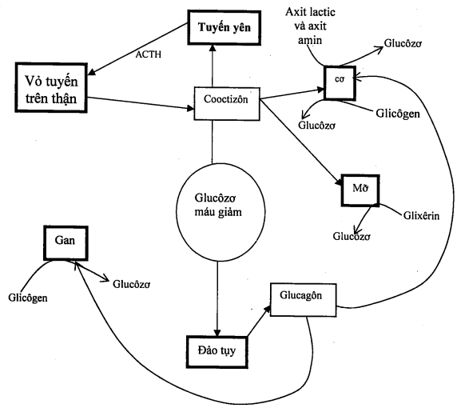Tài liệu được chia sẻ bởi Website VnTeach.Com
https://www.vnteach.com

